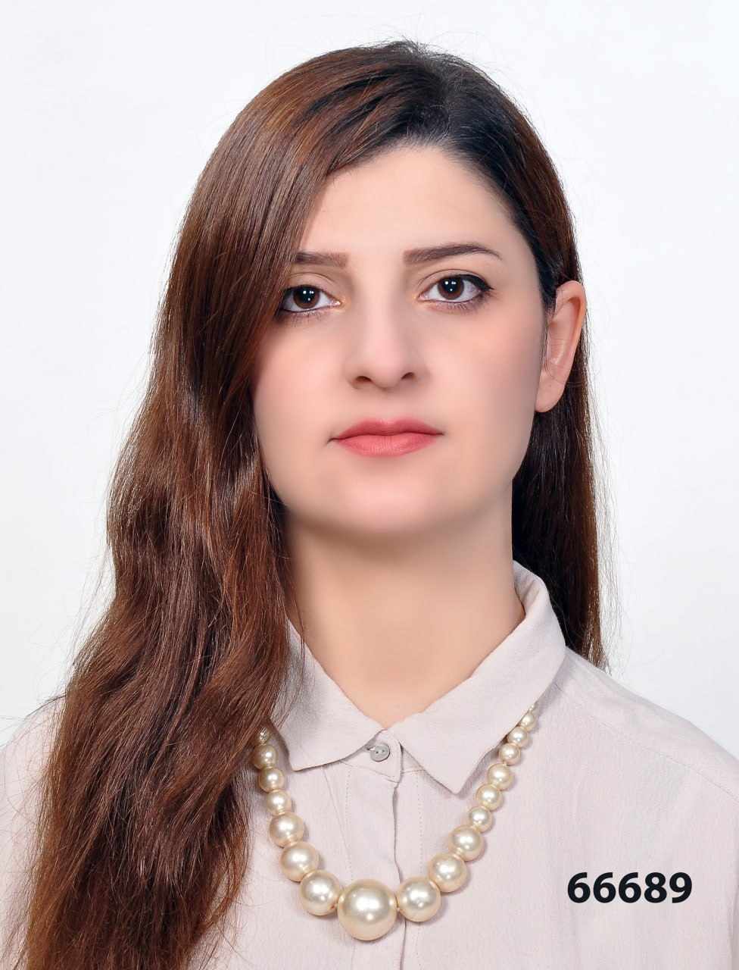
السيرة الذاتية

المعلومات الشخصية
/ بري عدنان فريق الاسم
/ كركوك عنوان الإقامة
pariadnan7@ntu.edu.iq / البريد الإلكتروني

المؤهلات العلمية

الجامعة / الجامعة التقنية الشمالية/مركز بحوث الطاقة المتجددة
/ هندسة الحراريات التخصص
/ 2023 سنة التخرج

/ مسؤول مختبر المحاكاة النظرية المهام والمسؤوليات

